升降系统异常

故障解决方法：先进行角度自检校正，如果不好，可按照下列步骤进行检查；
(1)检查升降电机电源线与变频器之间是否松动或脱落；注意线的颜色及顺序；
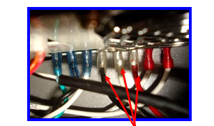
升降电机线顺序：黑--白--红
（2）检查升降电机信号线与变频器之间是否松动或脱落；
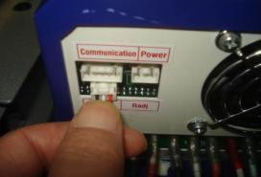
(3) 检查升降电机是否损坏；
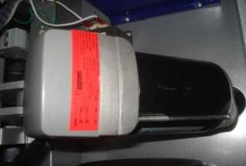
（4）检查变频器是否损坏；
